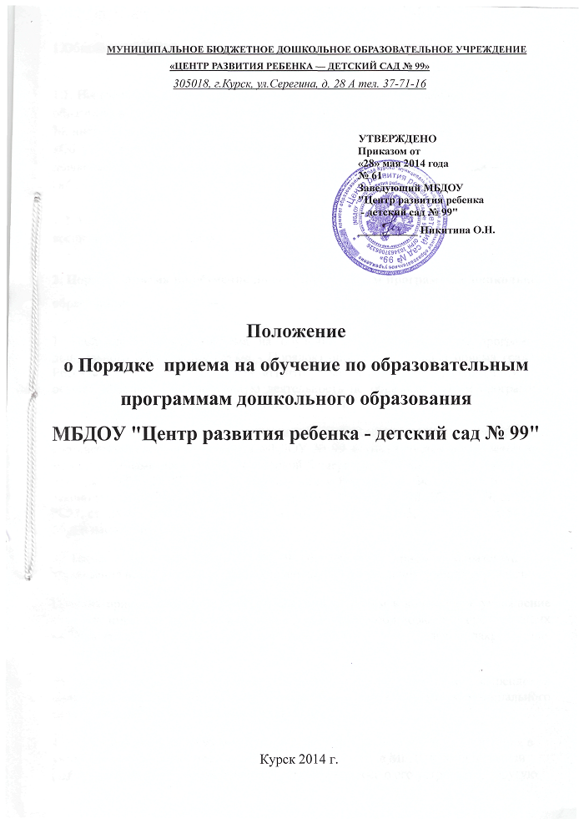

1.Общие положения

1.1. Настоящее положение разработано в соответствии с Федеральным законом «Об образовании в Российской Федерации» № 273 ФЗ от 29.12.2012 г., Приказом Министерства образования и науки Российской Федерации № 293 от 08.04.2014 г. «Об утверждении Порядка приема на обучение по образовательным программам дошкольного образования», Уставом МБДОУ «Центр развития ребенка – детский сад № 99».

1.2. Настоящее положение устанавливает порядок приема, перевода и отчисления воспитанников Учреждения.

2. Порядок приема на обучение по образовательным программам дошкольного образования
1. Настоящий Порядок приема на обучение по образовательным программам дошкольного образования (далее - Порядок) определяет правила приема граждан Российской Федерации в МБДОУ «Центр развития ребенка – детский сад № 99», осуществляющее образовательную деятельность по образовательным программам дошкольного образования (далее – МБДОУ № 99).
2. Прием иностранных граждан и лиц без гражданства, в том числе соотечественников за рубежом, в МБДОУ № 99 осуществляется в соответствии с международными договорами Российской Федерации, Федеральным законом от 29 декабря 2012 г. N 273-ФЗ "Об образовании в Российской Федерации" (Собрание законодательства Российской Федерации, 2012, N 53, ст. 7598; 2013, N 19, ст. 2326; N 23, ст. 2878; N 27, ст. 3462; N 30, ст. 4036; N 48, ст. 6165; 2014, N 6, ст. 562, ст. 566) и настоящим Порядком.
3. Правила приема в МБДОУ № 99 обеспечивают прием в образовательное учреждение всех граждан, имеющих право на получение дошкольного образования.
Правила приема в МБДОУ № 99 обеспечивают прием в дошкольное учреждение граждан, имеющих право на получение дошкольного образования и проживающих на территории, которая закреплена за МБДОУ № 99 (далее - закрепленная территория).
Распорядительный акт органов местного самоуправления о закреплении образовательных организаций за конкретными территориями муниципального района издается не позднее 1 апреля текущего года.
4. В приеме в МБДОУ № 99 может быть отказано только по причине отсутствия в учреждении свободных мест. В случае отсутствия мест в МБДОУ №99 родители (законные представители) ребенка для решения вопроса о его устройстве в другую общеобразовательную организацию могут обратиться непосредственно в органы исполнительной власти, осуществляющие государственное управление в сфере образования, или орган местного самоуправления, осуществляющий управление в сфере образования.
5. Заведующий МБДОУ № 99 обязан ознакомить родителей (законных представителей) с Уставом МБДОУ №99, лицензией на осуществление образовательной деятельности, с образовательными программами и другими документами, регламентирующими организацию и осуществление образовательной деятельности, права и обязанности воспитанников.
Копии указанных документов, информация о сроках приема документов размещаются на информационном стенде МБДОУ №99 и на официальном сайте учреждения в сети Интернет. Факт ознакомления родителей (законных представителей) ребенка с указанными документами фиксируется в заявлении о приеме в образовательное учреждение и заверяется личной подписью родителей (законных представителей) ребенка.
6. Прием в МБДОУ № 99 осуществляется в течение всего календарного года при наличии свободных мест.
7. Документы о приеме подаются в образовательное учреждение (МБДОУ № 99), в которое получено направление в рамках реализации государственной и муниципальной услуги, предоставляемой органами исполнительной власти субъектов Российской Федерации и органами местного самоуправления, по приему заявлений, постановке на учет и зачислению детей в образовательные организации, реализующие основную образовательную программу дошкольного образования (детские сады).
8. Прием в МБДОУ № 99 осуществляется по личному заявлению родителя (законного представителя) ребенка при предъявлении оригинала документа, удостоверяющего личность родителя (законного представителя), либо оригинала документа, удостоверяющего личность иностранного гражданина и лица без гражданства в Российской Федерации в соответствии со статьей 10 Федерального закона от 25 июля 2002 г. N 115-ФЗ "О правовом положении иностранных граждан в Российской Федерации" (Собрание законодательства Российской Федерации, 2002, N 30, ст. 3032).
МБДОУ № 99 может осуществлять прием указанного заявления в форме электронного документа с использованием информационно-телекоммуникационных сетей общего пользования.
В заявлении родителями (законными представителями) ребенка указываются следующие сведения:
а) фамилия, имя, отчество (последнее - при наличии) ребенка;
б) дата и место рождения ребенка;
в) фамилия, имя, отчество (последнее - при наличии) родителей (законных представителей) ребенка;
г) адрес места жительства ребенка, его родителей (законных представителей);
д) контактные телефоны родителей (законных представителей) ребенка.
Примерная форма заявления размещается образовательной организацией на информационном стенде и на официальном сайте МБДОУ №99 в сети Интернет.
Прием детей, впервые поступающих в МБДОУ № 99, осуществляется на основании медицинского заключения.
Для приема в МБДОУ №99:
а) родители (законные представители) детей, проживающих на закрепленной территории, для зачисления ребенка в образовательную организацию дополнительно предъявляют оригинал свидетельства о рождении ребенка или документ, подтверждающий родство заявителя (или законность представления прав ребенка), свидетельство о регистрации ребенка по месту жительства или по месту пребывания на закрепленной территории или документ, содержащий сведения о регистрации ребенка по месту жительства или по месту пребывания;
б) родители (законные представители) детей, не проживающих на закрепленной территории, дополнительно предъявляют свидетельство о рождении ребенка.
Родители (законные представители) детей, являющихся иностранными гражданами или лицами без гражданства, дополнительно предъявляют документ, подтверждающий родство заявителя (или законность представления прав ребенка), и документ, подтверждающий право заявителя на пребывание в Российской Федерации.
Иностранные граждане и лица без гражданства все документы представляют на русском языке или вместе с заверенным в установленном порядке переводом на русский язык.
Копии предъявляемых при приеме документов хранятся в МБДОУ № 99 на время обучения ребенка.
9. Дети с ограниченными возможностями здоровья принимаются на обучение по адаптированной образовательной программе дошкольного образования только с согласия родителей (законных представителей) и на основании рекомендаций психолого-медико-педагогической комиссии.
10. Требование представления иных документов для приема детей в образовательные организации в части, не урегулированной законодательством об образовании, не допускается.
11. Факт ознакомления родителей (законных представителей) ребенка, в том числе через информационные системы общего пользования, с лицензией на осуществление образовательной деятельности, Уставом МБДОУ №99 фиксируется в заявлении о приеме и заверяется личной подписью родителей (законных представителей) ребенка.
Подписью родителей (законных представителей) ребенка фиксируется также согласие на обработку их персональных данных и персональных данных ребенка в порядке, установленном законодательством Российской Федерации.
12. Родители (законные представители) ребенка могут направить заявление о приеме в МБДОУ №99 почтовым сообщением с уведомлением о вручении посредством официального сайта учредителя образовательной организации в информационно-телекоммуникационной сети "Интернет", федеральной государственной информационной системы "Единый портал государственных и муниципальных услуг (функций)" в порядке предоставления государственной и муниципальной услуги в соответствии с пунктом 7 настоящего Порядка.
Оригинал паспорта или иного документа, удостоверяющего личность родителей (законных представителей), и другие документы в соответствии с пунктом 8 настоящего Порядка предъявляются заведующему МБДОУ № 99 или уполномоченному им должностному лицу в сроки, определяемые учредителем образовательного учреждения, до начала посещения ребенком образовательного учреждения.
13. Заявление о приеме в МБДОУ № 99 и прилагаемые к нему документы, представленные родителями (законными представителями) детей, регистрируются руководителем образовательной организации или уполномоченным им должностным лицом, ответственным за прием документов, в журнале приема заявлений о приеме в образовательную организацию. После регистрации заявления родителям (законным представителям) детей выдается расписка в получении документов, содержащая информацию о регистрационном номере заявления о приеме ребенка в образовательную организацию, перечне представленных документов. Расписка заверяется подписью заведующего МБДОУ № 99, ответственного за прием документов, и печатью образовательной организации.
14. Дети, родители (законные представители) которых не представили необходимые для приема документы в соответствии с пунктом 8 настоящего Порядка, остаются на учете детей, нуждающихся в предоставлении места в МБДОУ № 99.
15. После приема документов, указанных в пункте 8 настоящего Порядка, МБДОУ № 99 заключает договор об образовании по образовательным программам дошкольного образования (далее - договор) с родителями (законными представителями) ребенка.
16. Заведующий МБДОУ № 99 издает приказ о зачислении ребенка в дошкольное учреждение (далее - распорядительный акт) в течение трех рабочих дней после заключения договора. Приказ в трехдневный срок после издания размещается на информационном стенде учреждения и на официальном сайте МБДОУ № 99 в сети Интернет.
После издания приказа ребенок снимается с учета детей, нуждающихся в предоставлении места в образовательной организации, в порядке предоставления государственной и муниципальной услуги в соответствии с пунктом 7 настоящего Порядка.
17. На каждого ребенка, зачисленного в МБДОУ № 99, заводится личное дело, в котором хранятся все сданные документы.

